在setDiagnosisCfg函数中，将json数据中ip对应的value字符串直接放进了v6中

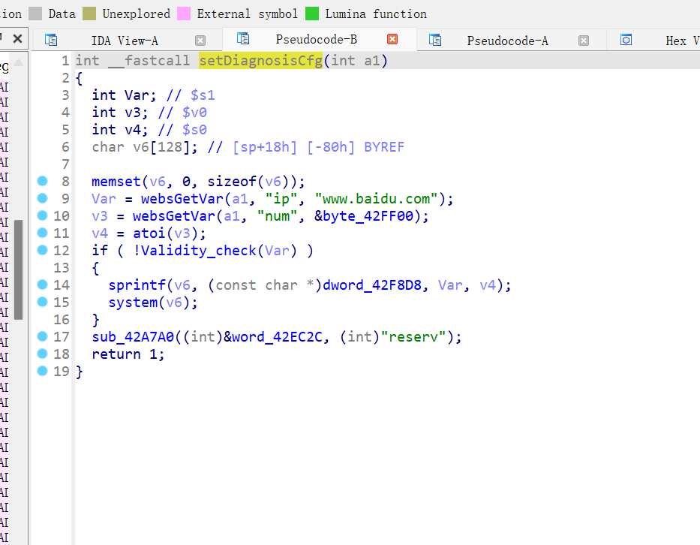

1659885624950

只需要在ip对应的value中写上如$(cmd)这类的字符串即可在cmd处完成命令注入